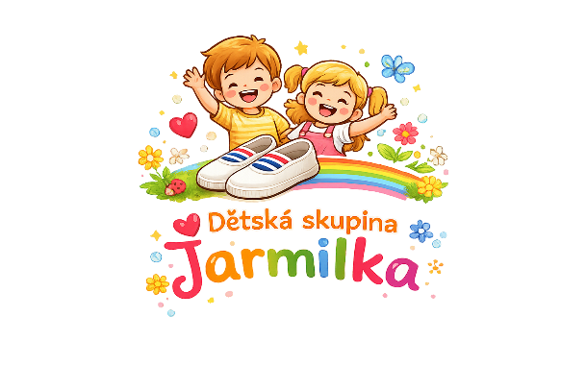
Dětská skupina Jarmilka, z. s., Hrnčířská 559, 696 42 Vracov
Kontakt: e-mail: jarmilkavracov@seznam.cz
Tel.: 725 434 497, Ing. Adam Zálešák

POSUDEK O ZDRAVOTNÍ ZPŮSOBILOSTI DÍTĚTE K PŘIJETÍ DO DĚTSKÉ SKUPINY
(dle § 41 zákona č. 373/2011 Sb., o specifických zdravotních službách)

POSUZOVANÉ DÍTĚ
Jméno a příjmení: ………………………………………………………………………………………………….
Datum narození: ……………………………………………………………………………………………………
Účel vydání posudku: PŘIJETÍ DÍTĚTE DO DĚTSKÉ SKUPINY
POSUDKOVÝ ZÁVĚR (nehodící se škrtněte):
- dítě je zdravotně způsobilé k nástupu do dětské skupiny
- dítě není zdravotně způsobilé k nástupu do dětské skupiny
- dítě je zdravotně způsobilé s tímto omezením: ……………………………………………………………………….

ZDRAVOTNÍ STAV
Dítě trvale užívá léky: …………………………………………………………………………………………………………………………..
Dítě má tyto alergie: …………………………………………………………………………………………………………………………….
Jiné důležité skutečnosti: …………………………………………………………………………………………………………………….

OČKOVÁNÍ
(v souladu s § 50 zákona č. 258/2000 Sb., o ochraně veřejného zdraví)
(nehodící se škrtněte)
- dítě se podrobilo všem stanoveným pravidelným očkováním
- dítě se podrobilo stanoveným pravidelným očkováním s výjimkou: ………………………………
…………………………………………………, protože je proti nákaze imunní
- dítě se podrobilo stanoveným pravidelným očkováním s výjimkou ………………………………
……………………………………………………., protože má kontraindikaci, kvůli která brání očkování
- dítě se nepodrobilo stanoveným pravidelným očkováním

PLATNOST POSUDKU
Posudek je platný po dobu: ………………………………….

Posudek vystaven dne: ………………………………………
Razítko a podpis lékaře: ……………………………………..

POUČENÍ
Proti tomuto lékařskému posudku lze podat návrh na jeho přezkoumání podle § 46 zákona č. 373/2011 Sb., o specifických zdravotních službách, a to do 10 dnů ode dne jeho prokazatelného předání.

Posudek převzala oprávněná osoba (jméno, příjmení, vztah k dítěti):

V …………………….. dne…………………….. Podpis______________________

